[Bài tập] Thiết kế sơ đồ ERD (Entity-Relationship Diagram)

1. Mục tiêu
- Vận dụng kiến thức mô hình ER để trực quan hóa dữ liệu

2. Mô tả
Một cửa hàng trực tuyến bán các sản phẩm điện tử. Hệ thống cần quản lý:
- Khách hàng (họ tên, email, số điện thoại, địa chỉ)
- Sản phẩm (mã sản phẩm, tên, giá, loại sản phẩm)
- Đơn hàng (mã đơn, ngày tạo, tổng tiền)
- Chi tiết đơn hàng (sản phẩm, số lượng, đơn giá)

Yêu cầu:
- Xác định thực thể, thuộc tính và mối quan hệ giữa chúng
Customers
Thuộc tính: customer_id, full_name, email, phone, address
Khóa chính: customer_id
Products
Thuộc tính: product_id, product_name, price, product_type
Khóa chính: product_id
Orders
Thuộc tính: order_id, order_date, total_amount
Khóa chính: order_id
Khóa ngoại: customer_id → Customers
OrderDetails
Thuộc tính: order_detail_id, quantity, unit_price
Khóa chính: order_detail_id
Khóa ngoại: order_id → Orders, product_id → Products
- Thiết kế mô hình ERD trên giấy hoặc sơ đồ (vẽ tay hoặc phần mềm)
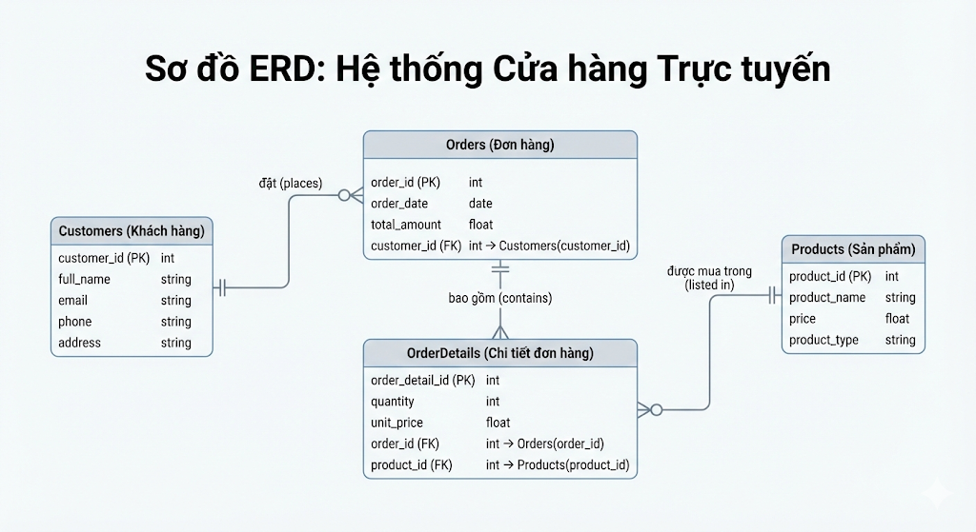

- Chỉ rõ các khóa chính, khóa ngoại và kiểu liên kết giữa các thực thể

Thực thể | Khóa chính | Kiểu dữ liệu | Mô tả
Customers | customer_id | SERIAL | Mã khách hàng tự tăng
Products | product_id | SERIAL | Mã sản phẩm tự tăng
Orders | order_id | SERIAL | Mã đơn hàng tự tăng
OrderDetails | order_detail_id | SERIAL | Mã chi tiết đơn tự tăng

Thực thể | Khóa ngoại | Tham chiếu đến | Mô tả
Orders | customer_id | Customers(customer_id) | Đơn hàng thuộc về khách hàng
OrderDetails | order_id | Orders(order_id) | Chi tiết thuộc về đơn hàng
OrderDetails | product_id | Products(product_id) | Chi tiết liên kết sản phẩm

Mối quan hệ | Kiểu liên kết | Cardinality Notation
Customers → Orders | 1:N | 1
Orders → OrderDetails | 1:N | 1
Products → OrderDetails | 1:N | 1

